**INFORME MAMOGRAFICO**

Nombre Paciente :

**Edad** : 42 años

R.U.T. :

**Procedencia** : **10354 - CESFAM VIOLETA PARRA**

**Fecha examen** : 07-10-2020

**Fecha informe** : 18-10-2020

**MAMOGRAFIA DIGITAL BILATERAL Y LATERAL DERECHA:** (Proyecciones cráneo caudales y oblicuo medio lateral).

Sin factores de riesgo.

No aporta exámenes previos.

**Hallazgos:**

Piel y tejido subcutáneo sin alteraciones.

Parénquima glandular mamario de densidad normal, sin evidencias de lesión tumoral.

No hay microcalcificaciones sospechosas.

Linfonodo intramamario derecho.

**Impresión:**

Mamografía bilateral sin signos de malignidad.

BIRADS 2.

Atentamente,

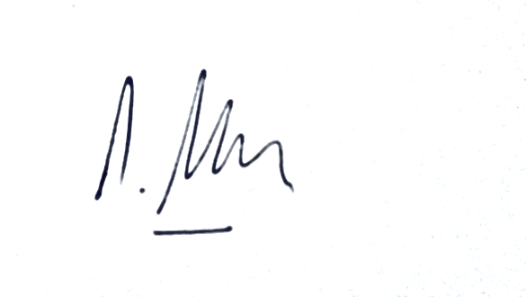

**Dra. Dravna Razmilic Valdés**

**Médico Radiólogo**

DRV/drv